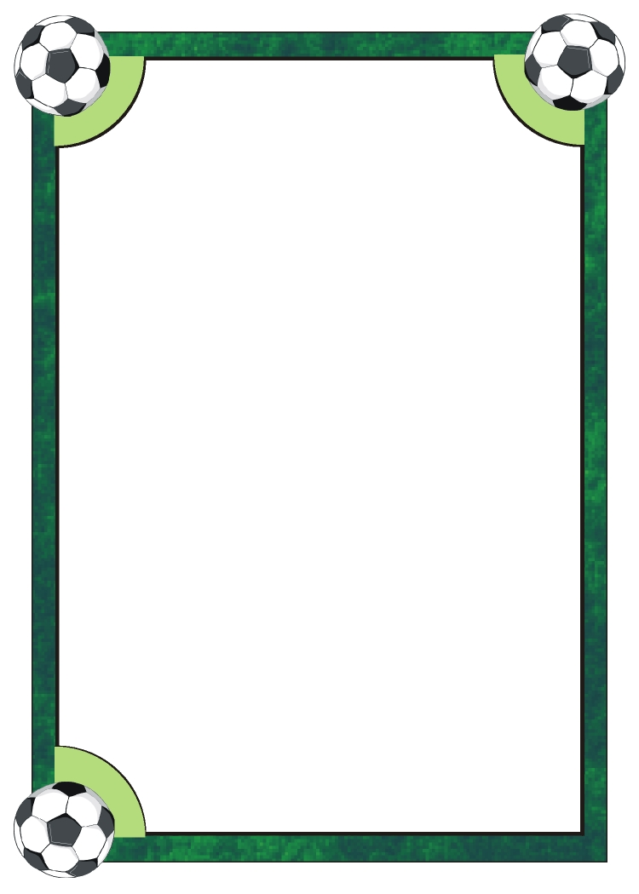

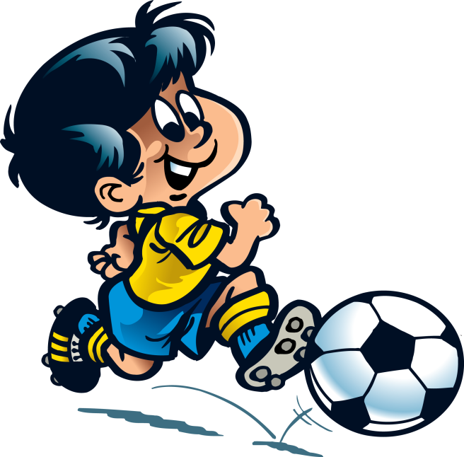

**Сценарій спортивного свята**

**«Веселі старти» з елементами футболу**

**(старша група)**

**Підготувала:**

**інструктор з фізичної культури**

**КДНЗ №141**

**м. Кривий Ріг**

**Івко Надія Євгеніївна**

**Мета:**

вдосконалювати фізичні вміння й навички дітей, забезпечити їх рухову активність, дати елементарні знання про історію футболу; пропагувати здоровий спосіб життя; виховувати любов до фізкультурри та спорту.

**Обладнання:**

емблеми команд «Торнадо» й «Форсаж», медалі, футбольні м’ячі, спортивні палиці, прапорці для комплексу вправ, кеглі.

Хід свята:

*(Привітання. Вступне слово)*

**Інструктор з фізкультури:**

*У кожному місті і в кожнім селі,*

*Щодень підростають спортсмени малі,*

*І манять їх в спорті незвідані далі,*

*А ще - золоті, переможні медалі.*

Сьогодні в нашому дитячому садочку проходитимуть змагання «Веселі старти» під девізом: «Спорт – здоров’я, спорт – це сила, що дають всім дітям крила».

У змаганнях беруть участь вихованці старшої групи –

команда «Торнадо» (капітан__________________) і команда «Форсаж» (капітан___________________)

*Під звуки пісні «Будь здоров!» «Нові пісні про спорт» діти крокують по майданчику і шикуються дві колони.*

**Інструктор з фізкультури: -** Команди рівняйсь, струнко!

**Капітан команди «Торнадо» гр.№___:** -Команда?

*Відповідь дітей:* ТОРНАДО

**Капітан:** - Наш девіз?

*Діти всі разом:*

Ми швидкі, круті, рішучі і торнадо неминуче!

**Капітан команди «Форсаж» гр.№___:** -Команда?

*Відповідь дітей:* ФОРСАЖ

**Капітан:** - Наш девіз?

*Діти всі разом:*

Сила, швидкість це для нас, називаємось – форсаж!

**Інструктор з фізкультури:** На будь-яких змаганнях, обов’язково є судді, які уважно спостерігають за учасниками, стежать за дотриманням правил і визначають переможців. На нашому святі присутні судді:

1. ____________________________________________________________________________________

2.____________________________________________________________________________________

3.____________________________________________________________________________________

**Інструктор з фізкультури:** Але першніж ми почнемо змагання, я познайомлю вас шановні учасники з основними правилами:

- бути уважними;

- чесно дотримуватися правил;

- бути справедливими й вимогливими до себе і товаришів;

- не плакати у разі поразки;

- не зазнаватися, досягнувши перемоги.

Починаємо нашу гру. Вона складається з двох частин – на мові футболу з двох таймів.

Перший тайм оголошую відкритим.

**1.** Розминка. Вправи з м’ячем.

Комплекс загальнорозвивальних вправ із м’ячем під музику групи Мішель (екс-Кашалотик)

**1. М’яч угору.**

В.п.: ноги на ширині плечей, м’яч внизу.

1 - м’яч угору, руки прямі, ногу назад на носок.

2 – в.п.

3-4 – те ж саме, іншою ногою. Повторити 8 разів.

**2. Нахили вперед.**

В.п.: ноги на ширині плечей, м’яч внизу.

1 - нахил до правої ноги.

2 – в.п.

3- нахил до лівої ноги.

4 – в.п. Повторити 8 разів.

**3. Присідання.**

В.п.: о.с., м’яч за спиною.

1 – присісти, м’яч взяти в праву руку.

2 – встати, розвести руки в сторони, спина пряма.

3 – присісти, м’яч взяти в ліву руку.

4 – встати, розвести руки в сторони. Повторити 8 разів.

**4. Нахили в сторони.**

В.п.: ноги на ширині плечей, руки з м’ячем вгорі.

1 – нахил вправо, руки вгорі.

2 – в.п.

3 – нахил вліво, руки вгорі.

4 – в.п. Повторити 8 разів.

**5. Прокочування м’яча.**

В.п.: ноги на ширині плечей, м’яч на землі між ногами.

1-4 – поставити ступню на м’яч і катати його вперед-назад, не відпускаючи його.

5-8 – поміняти ногу. Повторити 3-4 рази кожною ногою.

**6. Стрибки з м’ячем.**

В.п.: м’яч затиснутий між стопами.

Стрибати на місці, намагаючись утримати м’яч. 10-12 стрибків.

**Інструктор з фізкультури:**

*Ви розминку закінчили,*

*Для змагань набрались сили.*

*Будем всі змагатися*

*І весело розважатися.*

**2. Перша естафета.** Футбол – це уміння вести м’яч ногою, без допомоги рук. Отже і перша наша естафета називається:

**«Проведи м’яч»**

(Командна гра. Гравці по черзі ведуть м’яч внутрішньою стороною стопи до позначки і повертаються назад, передають м’яч наступному гравцю. Перемагає команда, яка першою виконала завдання.)

**3. Друга естафета** стає трішечки складнішою. Зараз треба провести м’яч ногою, але не прямо, а поміж кеглями. І називається естафета:

**«Проведи м’яч змійкою»**

(Вздовж поля розставлені кеглі по три на кожну команду. Провести м’яч внутрішньою стороно стопи між кеглями до позначки та повернутися назад, передати м’яч наступному гравцю. Перемагає команда, яка першою виконала завдання.)

**Інструктор з фізкультури:** Я пропоную нашим вболівальникам трішечки розім’ятися і пограти в гру

**«Передача м’яча».** Другий тайм оголошую відкритим.

Для того, щоб одержати перемогу, треба бути ще й дуже уважним і влучним. І том наступна наша естафета на влучність має назву:

**4. «Влуч в піраміду».**

(Кожна команда виконує завдання по черзі. Будується піраміда з десяти кубиків. Гравець команди підходить до м’яча і вдаряє по ньому, намагаючись збити піраміду. Премагає команда, яка більше разів піраміду).

**5. Наступна естафета «Кращий воротар».**

(Команди грають по черзі. Капітан команди стає на воротах і гравці іншої команди намагаються забити м’яча у ворота супернику. Перемагає команда, яка забила більше голів.)

**Інструктор з фізкультури:** От і закінчилися наші змагання . І ми запрошуємо шановне журі оголосити переможців загань «Веселі старти» з елементами футболу, але по закінченні змагань команди повинні подякувати одне-одному за участь.

*Команди дякують одне-одному за участь словами «Фізкульт-ура!».*

Підведення підсумків.

Нагородження команд.

**Інструктор з фізкультури:**

*Живіть щасливо і багато,*

*Любов до спорту бережіть.*

*Хай кожен день вам буде святом!*

*Життям упевнено ідіть!* 